VEKEPLAN 2. klasse veke 43

Måndag |  | Tysdag | Onsdag | Torsdag | Fredag
1. NORSK  2. NORSK  3. MATTE  4. SVØMMING |  | 1. NORSK  2.NORSK  3.ENGELSK  4.SAMFUNN | 1.GYM  2.NORSK  3.MATTE  4.MATTE | 1.MATTE  2.NATURFAG  3.KOR | 1.NORSK/MÅLSJEKK  2.KRLE  3.K&H  4.K&H
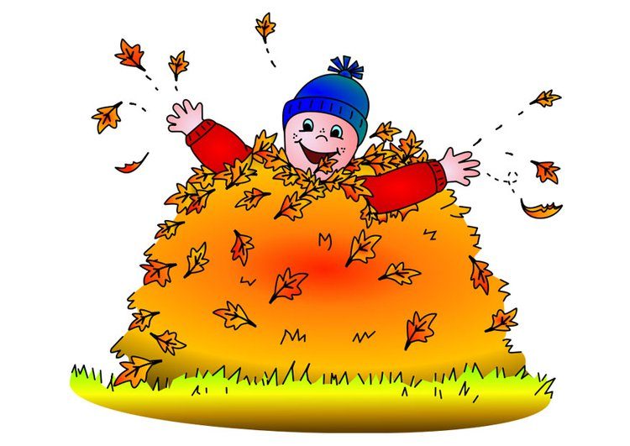
M  Å  L | Norsk: Vi repeterer bokstavane G, g. og J, j.  Matematikk:Elevane skal kunne trekkje i frå talområdet frå 0 – 20 (f.eks. 10-4)  Engelsk: Elevane skal kunne kunne 5 farger på engelsk. (utgår pga. eventyrveke)  Naturfag: Elevane skal lære om dei viktigaste matplantane  KRLE: Elevane skal lære om Kain og Abel (utgår pga. eventyrveke)  Samfunn: Elevane skal kunne kjenne igjen kjenneteikn ved eventyr.  Sosial kompetanse: Empati
Øveord | fyrste, ein, dag, ved
Lekser til | - Lesing:Sjå eigen leseplan i sekken  - Matematikk: s. 23 i oppgåvebok  - Matematikk: Øv på «Lille minus», sjå matematikkmappe i sekken.  - Norsk: Underskrift på målsjekk og «lille pluss» test.
tysdag:

onsdag: | - Lesing:Sjå eigen leseplan i sekken  - Norsk skrivelekse: Skriv ei linje med stor G., og ei linje med liten g. Skriv to setningar i øveboka di. I kvar setning skal vere eit ord som begynner på G,g.  - Matematikk: Øv på «Lille minus», sjå matematikkmappe i sekken
torsdag: | - Lesing:Sjå eigen leseplan i sekken  - Norsk skrivelekse: Skriv ei linje med stor J., og ei linje med liten j. Skriv to setningar i øveboka di. I kvar setning skal vere eit ord som begynner på J,j.
fredag: | - Lesing:Sjå eigen leseplan i sekken  - Matematikk: s. 24 i oppgåvebok  - Matematikk: Øv på «Lille minus», sjå matematikkmappe i sekken.

Info:
- Dersom elevane har lyst til å gjere ekstra matematikk heime kan dykk søkje på multi nettoppgåver 1-4. trinn i boka som heiter 2a. Her er nettsida: http://podium.gyldendal.no/mno1-4/2a
- I to veker skal vi ha eit tverrfagleg emne om eventyr. Vi har samarbeid med 1. og 3. trinn, og skal vise fram for dei andre klassene kva vi har gjort på med i dei to vekene. I timane vil det vere fokus på å lese eventyr, elevane sjølv få skrive eventyr, kjenneteikn ved eventyr og song. Vi i 2. klasse har Thorbjørn Egner som emne og les "Hakkebakke skogen".
- Vi har ei veke igjen av eventyrveka, det betyr at nokre fag som KRLE og naturfag har gått ut, dermed står det same mål på lekseplanen.

Kontakt:
Skulen si heimeside: www.minskole.no/oltedal
Lekseplanen ligg òg på heimesida.

Mail: martys@gjesdalskolen.no
Tlf privat: 91615568 mellom 07.30 – 16.00
Tlf til skolen: 51614800

